 | MANUAL DEL TRABAJO RECEPCIONAL TSU  D-VI-05 R01/0416

ÍNDICE

 | Página
I. TRABAJO RECEPCIONAL TÉCNICO SUPERIOR UNIVERSITARIO | 2
II. GENERALIDADES SOBRE LA REDACCIÓN Y PRESENTACIÓN DEL TRABAJO RECEPCIONAL | 3
III. INTRODUCCIÓN | 4
IV. ANTECEDENTES DE LA EMPRESA | 4
V. DESCRIPCIÓN GENERAL Y ESPECÍFICA DE ÁREA DE TRABAJO | 5
VI. DESCRIPCIÓN DEL PROBLEMA | 5
VII. OBJETIVOS | 6
VIII. MARCO DE REFERENCIA TÉCNICO | 6
IX. PROPUESTA DE SOLUCIÓN O METODLOGÍA IMPLEMENTADA | 6
X. RESULTADOS OBTENIDOS | 7
XI. CONCLUSIONES Y RECOMENDACIONES | 7
XII. BIBLIOGRAFÍA Y FUENTES DE CONSULTA | 7
XIII. ANEXOS | 8

I. TRABAJO RECEPCIONAL TÉCNICO SUPERIOR UNIVERSITARIO

El Trabajo Recepcional es un documento de redacción que contempla la figura de una memoria o una tesina, que sirve de evidencia para documentar el trabajo realizado en la estadía.
El propósito del Trabajo Recepcional es presentar una propuesta de solución a un problema en el área productiva-administrativa de la empresa. Además, permite al estudiante integrar sus competencias comunicativas y expresivas con sus competencias técnicas profesionales. El Trabajo Recepcional se construye con las siguientes partes.
- Portada, Portada interna
- Dedicatorio y/o agradecimientos (opcional)
- Índice
- Introducción
- Antecedentes de la empresa o marco contextual
- Descripción general y específica del área de trabajo
- Descripción del problema
- Objetivos general y particulares
- Marco de referencia teórico
- Propuesta de solución
- Resultados obtenidos
- Conclusiones y recomendaciones
- Bibliografía y fuentes de información
- Anexos, Glosario, etc. (opcional)

II. GENERALIDADES SOBRE LA REDACCIÓN Y PRESENTACIÓN DEL TRABAJO RECEPCIONAL

- Debe incluir referencias bibliográficas, electrónicas o de cualquier otra fuente de consulta confiable, citas textuales y relación de fuentes consultadas, bajo el formato APA. Se sugiere usar el menú de referencias del software de procesador de textos, especificar versión APA 5ta. Edición.
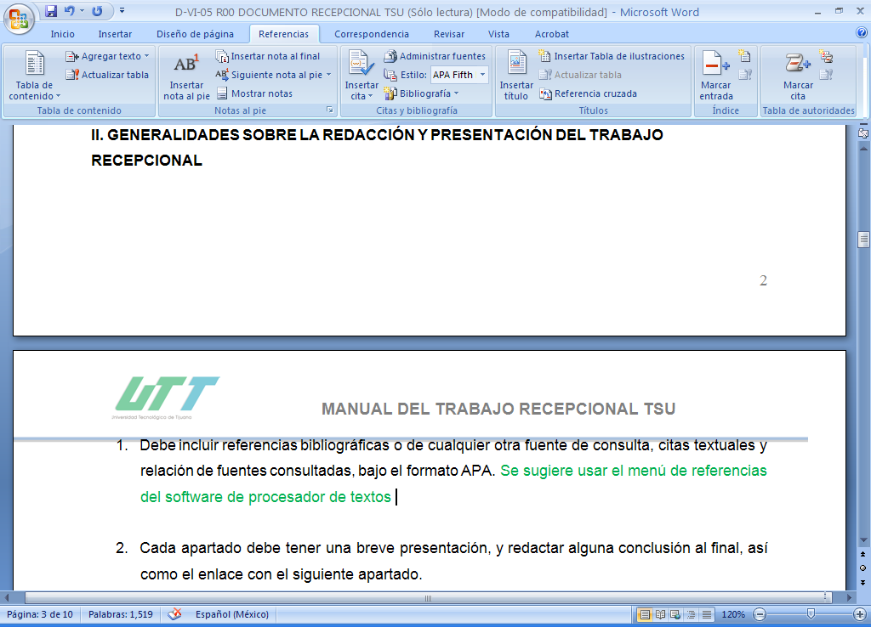

- Cada apartado debe contar con una breve introducción o descripción y redactar al final las frases o párrafos de transición que proporcionen una secuencia de enlace con el siguiente.
- Los apartados se numerarán con números romanos; los subapartados, con números arábigos, y se usarán letras del alfabeto, de ser necesario.
- Redactar de forma clara, concreta, con oraciones cortas y puntuación apropiada, ordenado los párrafos según contenido. Evitar el escribir apropiándose del escrito con oraciones como: “Realicé”, “Hice”, escribiendo en su lugar: “Se realizó”, “Se hizo”.
- Los alumnos deben cerciorarse del buen uso de sus fuentes de información, ellos serán responsables de todo tipo de material que incluyan en su informe. Evitar el plagio dando el crédito necesario a la información tomada de las fuentes consultadas.
- Las fotografías, esquemas o diagramas, deben llevar numeración consecutiva, con la leyenda: Ilustración 1, que corresponderá a la primera, seguido por una breve explicación sobre su contenido. Dar el crédito al autor cuando se toma una imagen no generada por el estudiante.
- Margen: 2.5 cm por los cuatro lados de la hoja.
- Tipo de letra: Arial, con espaciado de 1.5 entre cada renglón.
- Tamaño de letra: 12, tanto en títulos, subtítulos y texto. Para el pie de foto usar 10.
- Texto justificado.
- El Trabajo Recepcional tendrá como mínimo entre 30 y 60 cuartillas de extensión, dependiendo el tipo.

II.I DEDICATORIA Y AGRADECIMIENTO

II.II ÍNDICE
- Se sugiere utilizar la sección de referencias del procesador de textos.

III. INTRODUCCIÓN

- Presentar de manera general los antecedentes del proyecto y su justificación.
- Definir concretamente el problema a resolver, su naturaleza y alcance e hipótesis en caso de tesina.
- Especificar la organización del trabajo y su estructura.
- Incluir una breve descripción del contenido de los apartados (excepto el de antecedentes de la empresa), sin pasar por alto los objetivos, resultados y conclusiones.
- Especificar la forma de trabajo (método) para abordar y resolver el problema central del proyecto.
- Recordar que la Introducción, aunque se presenta como primer punto a desarrollar, debe elaborarse al final, cuando ya se ha redactado cada uno de los apartados.
- Extensión aproximada de este apartado: de 1 a 3 cuartillas, dependiendo del tipo de proyecto, y se podrá modificar con la idea de balancear el contenido de cada uno.

IV. ANTECEDENTES DE LA EMPRESA O MARCO CONTEXTUAL

El contenido de este apartado debe reducirse entre 3 y 4 cuartillas, y al momento de la presentación de proyecto, los alumnos deben centrarse lo menos posible en la historia de la empresa, para darle mayor tiempo de exposición al problema abordado durante la estadía.

- En esta parte del proyecto de estadía se indicarán generalidades sobre la empresa: sus orígenes, su establecimiento en México, la actividad o actividades que realiza, el giro, empresas con que se relaciona, los procesos que utiliza, entre otras actividades.

- Los organigramas, fotos, diagramas, esquemas o cualquier tipo de ilustración, podrán incluirse siempre y cuando tengan relación directa con el apartado. Preferentemente deben ser producidos por el estudiante.
- Mediante las siguientes preguntas, el alumno puede desarrollar el contenido de este apartado: ¿Cuándo surge la empresa?, ¿Bajo qué condiciones?, ¿A qué se dedicó originalmente?, ¿Cómo ha evolucionado en cuanto a uso de tecnología?, ¿Qué produce, fabrica o genera en la actualidad?, ¿Qué procesos desarrolla o utiliza?, ¿Con qué otras empresas se relaciona? (en cuanto a surtimiento de materia prima, procesos complementarios...), ¿Qué importancia tiene esta empresa para el desarrollo de la región? Al contestar estas preguntas y a través de frases de transición podrá elaborar los párrafos necesarios de este apartado.
- Extensión aproximada de este apartado: de 3 a 4 cuartillas.

V. DESCRIPCIÓN GENERAL Y ESPECÍFICA DEL ÁREA DE TRABAJO

Además de especificar el nombre del departamento o área de trabajo, se deben incluir los siguientes puntos:

- Descripción física del área de trabajo o departamento.
- Diagrama general, si conviene para el desarrollo del proyecto.
- Recursos con que cuenta y equipo.
- Personal que labora en el área.
- El objetivo de dicho departamento o área de trabajo.
- Funciones y procesos que se desarrollan.
- Extensión aproximada de este apartado: de 3 a 4 cuartillas.

VI. DESCRIPCIÓN DEL PROBLEMA

- En este apartado se presenta en qué consiste, de manera concreta y clara, el problema a resolver; puede incluir antecedentes del problema, así como consecuencias para la empresa y los procesos que involucra.
- Se presentará diagnóstico cuando el alumno esté en posibilidad de hacerlo.
- En este apartado, no se debe incluir la propuesta de solución.
- El contenido de este apartado debe redactarse en tercera persona.
- Extensión aproximada de este apartado: de 1 cuartilla.

VII. OBJETIVOS GENERAL Y ESPECÍFICOS

- El alumno debe tener cuidado de presentar sólo el objetivo general que desea cumplir, y no incluir el problema ni la solución a éste.
- Es necesario redactarlos en infinitivo.
- Si el proyecto lo amerita, especificar objetivos de las diferentes etapas (objetivos específicos).
- Extensión aproximada de este apartado: de 1 cuartilla.

VIII. MARCO DE REFERENCIA TÉCNICO

El Marco de referencia técnico es la información que el alumno necesita saber, esto es, los conceptos teóricos para realizar el proyecto de estadía, y se presenta como:

- Marco teórico, que se refiere a la información obtenida de manuales técnicos, libros, enciclopedias..., a lo largo de su vida académica o de su propia experiencia.
- El alumno debe especificar las razones para incluir información teórica, y la manera como se relaciona ésta con el proyecto.
- Antecedentes del proyecto, cuando la actividad a realizar es continuación de algo iniciado previamente. En este caso, el alumno obtiene información por parte de la empresa, sobre el proyecto.
- Los estudiantes deben incluir referencias textuales, como apoyo a la información presentada.
- Extensión aproximada de este apartado: entre 5 y 10 cuartillas.

IX. PROPUESTA DE SOLUCIÓN O METODOLOGÍA IMPLEMENTADA

- En este apartado, se presenta la propuesta de solución al problema, así como la forma de implementar, considerando algunos aspectos como:
  - en qué consiste la solución,
  - ventajas y desventajas,
  - costo,
  - tiempo,
  - nivel tecnológico,
  - personal,
  - innovación,
  - recursos.
- Describir paso a paso la aplicación, ilustrando con diagramas, esquemas, fotografías o cualquier otra figura.
- Extensión aproximada de este apartado: de 2 a 4 cuartillas.

X. RESULTADOS OBTENIDOS

- La redacción debe ser concreta y objetiva.
- Los resultados deben relacionarse con el objetivo general del proyecto.
- Extensión aproximada de este apartado: entre 3 y 5 cuartillas.
- Redactar en tiempo pasado.

XI. CONCLUSIONES Y RECOMENDACIONES
El alumno debe presentar nuevamente un panorama general, breve, de todo el proyecto.
- Debe indicar si los objetivos programados se cumplieron o no, y la justificación de los mismos.
- En este apartado puede presentar sugerencias personales sobre el proyecto.
- No debe incluir sentimientos ni juicios morales sobre la empresa, la estadía ni sobre los maestros o la UTT.
- Extensión aproximada de este apartado: entre 1 y 2 cuartillas.

XII. BIBLIOGRAFÍA Y FUENTES DE INFORMACIÓN
De todo tipo de fuentes, el alumno debe incluir los datos completos, propios de un registro, en el orden alfabético apropiado, de acuerdo al formato APA, según se muestra en los siguientes ejemplos:

Artículo de enciclopedia
Begman, P. G. (1993). Relativity. In The new encyclopedia Britannica (Vol. 26, pp. 501-508).
Chicago: Enciclopedia Británica.

Artículo de revista o publicación periódica
Autor/Editor. (Año de publicación). Título del artículo: Subtítulo del artículo. Nombre de la revista o publicación periódica, Volumen, (Número), páginas.

Libro
Buss, A. H. (1980). Self-consciousness and social anxiety. San Francisco: W. H. Freeman

World Wide Web (WWW) y textos electrónicos
Pellegrino, Joseph. (1998, 16 de diciembre) World Poetry Audio Library. [Homepage].
Consultado el día 4 de octubre de 1999 de la World Wide Web:
http://www.english.eku.edu/pellegrino/default.htm

XIII. ANEXOS
En este apartado el alumno puede incluir un glosario, de ser necesario.
Si es pertinente, y de acuerdo con el objetivo del proyecto, presentar las hojas de datos o formas internas de la empresa.

- Si como producto del proyecto surge un manual, éste debe estar dentro de los Anexos.
- Puede presentar un listado de programas utilizados en la implementación del proyecto.
- También puede incluir una lista de abreviaturas, acrónimos, siglas o equivalencias.
- Este apartado no se incluye en la cantidad mínima de páginas del proyecto.

Es indispensable que el alumno esté consciente de su responsabilidad al incluir información propia de la empresa-como diagramas, fotografías, etcétera-, si es que ésta no autoriza su publicación.

